Những lưu ý trước khi làm bài:
- Đề thi gồm các câu hỏi thuộc nội dung Chương 2: Tính quy luật của hiện tượng di truyền, giúp các em ôn tập và tự kiểm tra, đánh giá, từ đó có kế hoạch học tập phù hợp.
- Thời gian thi là 20 phút. Trước khi bắt đầu, hãy đảm bảo em có đủ thời gian thi; đồng thời chuẩn bị đầy đủ dụng cụ làm bài để sẵn sàng thi một cách nghiêm túc nhất.
- Ngay sau khi nộp bài, các em sẽ được thông báo kết quả chi tiết về bài làm của mình.

Chúc các em thành công!
[NOIDUNG]
Câu 1: Trường hợp nào sau đây đời con có tỉ lệ kiểu gen bằng tỉ lệ kiểu hình?

A. Trội hoàn toàn.
B. Trội không hoàn toàn.
C. Phân li độc lập.
D. Phân li.

Câu 2: Tính trạng lặn không xuất hiện ở cơ thể dị hợp vì
A. gen trội át chế hoàn toàn gen lặn.
B. gen trội không át chế được gen lặn.
C. cơ thể lai phát triển từ những loại giao tử mang gen khác nhau.
D. cơ thể lai sinh ra các giao tử thuần khiết.
Câu 3: Khi đem lai 2 giống đậu Hà Lan thuần chủng khác nhau về 2 cặp tính trạng tương phản, ở thế hệ F₂, Menđen đã thu được tỉ lệ phân tính về kiểu hình là

A. 9 : 3 : 3 : 1.
B. 1 : 1 : 1 : 1.
C. 3 : 3 : 3 : 3.
D. 3 : 3 : 1 : 1.

Câu 4: Phát biểu nào sau đây không đúng với tần số hoán vị gen?
A. Không lớn hơn 50%.
B. Càng gần tâm động, tần số hoán vị càng lớn.
C. Tỉ lệ thuận với khoảng cách giữa các gen trên NST.
D. Tỉ lệ nghịch với các lực liên kết giữa các gen trên NST.
Câu 5: Cơ thể mang kiểu gen AABbDdeeFf khi giảm phân cho số loại giao tử là

A. 4.
B. 8.
C. 16.
D. 32.

Câu 6: Tính chất của thường biến là gì?

A. Định hướng, di truyền.
B. Đột ngột, không di truyền.
C. Đồng loạt, định hướng, không di truyền.
D. Đồng loạt, không di truyền.

Câu 7: Phát biểu nào sau đây đúng với khái niệm về kiểu hình?
A. Kiểu hình liên tục thay đổi khi điều kiện môi trường thay đổi.
B. Kiểu hình ổn định khi điều kiện môi trường thay đổi.
C. Kiểu hình được tạo thành do sự tương tác giữa kiểu gen và điều kiện môi trường.
D. Kiểu hình khó thay đổi khi điều kiện môi trường thay đổi.
Câu 8: Quan sát một bệnh di truyền được quy định bởi một cặp alen được ghi nhận trên sơ đồ phả hệ sau đây:
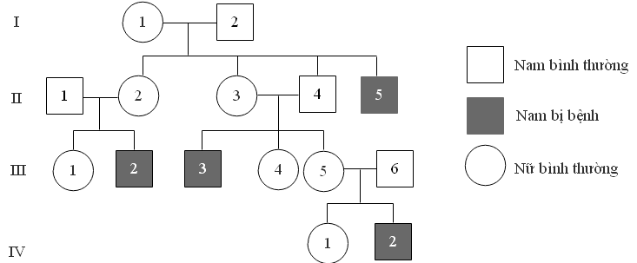
Cho biết bệnh do một cặp alen quy định. Bệnh là tính trạng trội hay lặn? Có di truyền liên kết với giới tính không?

A. Tính trạng trội – không liên kết với giới tính.
B. Tính trạng trội – có liên kết với giới tính.
C. Tính trạng lặn – không liên kết với giới tính.
D. Tính trạng lặn – có liên kết với giới tính.

Câu 9: Một ruồi giấm cái mắt đỏ mang một gen lặn mắt trắng nằm trên NST X giao phối với một ruồi giấm đực mắt đỏ sẽ cho ra F₁ như thế nào?
A. 50% ruồi cái mắt trắng.
B. 75% ruồi mắt đỏ, 25% ruồi mắt trắng ở cả đực và cái.
C. 100% ruồi đực mắt trắng.
D. 50% ruồi đực mắt trắng.
Câu 10: Khi đem lai các cá thể thuần chủng khác nhau về một cặp tính trạng tương phản, Menđen đã phát hiện được điều gì ở thế hệ con lai?
A. Chỉ biểu hiện một trong hai kiểu hình của bố hoặc của mẹ.
B. Biểu hiện tính trạng trung gian giữa bố và mẹ.
C. Luôn luôn biểu hiện kiểu hình giống bố.
D. Luôn luôn biểu hiện kiểu hình giống mẹ.
Câu 11: Biết một gen quy định 1 tính trạng, gen trội là trội hoàn toàn, các gen phân li độc lập và tổ hợp tự do. Theo lí thuyết, phép lai AaBbDd x AabbDD cho tỉ lệ kiểu hình lặn về cả 3 cặp tính trạng là

A. 1/16.
B. 1/32.
C. 9/64.
D. 1/64.

Câu 12: Tính trạng màu da ở người là trường hợp di truyền theo cơ chế
A. 1 gen chi phối nhiều tính trạng.
B. nhiều gen không alen quy định nhiều tính trạng.
C. nhiều gen không alen cùng chi phối 1 tính trạng.
D. 1 gen bị đột biến thành nhiều alen.
Câu 13: Hiện tượng di truyền nào làm hạn chế tính đa dạng của sinh vật?

A. Liên kết gen.
B. Phân li độc lập.
C. Hoán vị gen.
D. Tương tác gen.

Câu 14: Điểm giống nhau trong kết quả lai một tính trạng trong trường hợp trội hoàn toàn và trội không hoàn toàn là

A. kiểu gen và kiểu hình F₁.
B. kiểu gen và kiểu hình F₂.
C. kiểu gen F₁ và F_{2.}
D. kiểu hình F₁ và F₂.

Câu 15: Một loài thực vật, nếu có cả hai gen A và B trong cùng kiểu gen cho màu hoa đỏ, các kiểu gen khác sẽ cho hoa màu trắng. Cho lai phân tích cá thể dị hợp 2 cặp gen, kết quả phân tích ở F₂ sẽ là

A. 1 hoa đỏ : 3 hoa trắng.
B. 3 hoa đỏ : 1 hoa trắng.
C. 1 hoa đỏ : 1 hoa trắng.
D. 100% hoa đỏ.

